PFLANZENEXKURSION FEBRUAR 2017

Erlebnis Canyons des Schwarzwassers

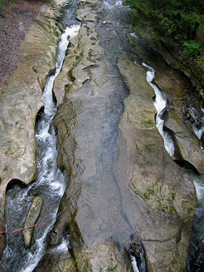
http://picssr.com/tags/schwarzwasser/interesting/page32

Erkenntnis Signaturenlehre der Pflanzenwelt
Zwischen Licht und Schatten, Schwarz und Weiss
Gewinn Lebendiges entdecken

Bei verbindlicher Anmeldung Details erhältlich:
christine.funke@natuerlichvernetzt.ch

